高中通用技术测试题
学校： 姓名： 得分：
一、单选题（共25小题，共50分。每小题2分，在每小题给出的四个选项里，只有一个符合题目要求）
1. 如图结构中没有铰连接的是（ ）

A. 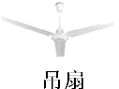 B. 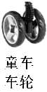 C. 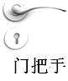 D.

- 为了兼顾汽车喇叭的警示作用和噪音影响，研发汽车时会引入汽车喇叭声级试验(如图所示)，测试时将声级计置于汽车前2-3m之间，离地高1.0-1.2m处，检测到的喇叭声级均需在90-115分贝的范围内，该试验的方法属于( )。
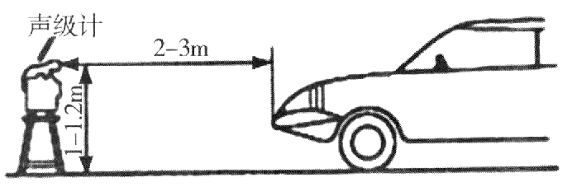
A. 模拟试验法 B. 强化试验法
C. 优选试验法 D. 移植试验法
3.坐落于海门区的希诺股份有限公司新产品层出不穷，今年一季度应税销售同比增长119%．下左图为希诺一款纯钛保温杯，右图是利用坐标图表述其产品的评价结果，以下对坐标图的分析不正确的是（ ）
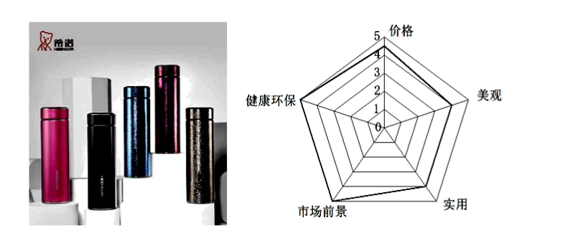
A. 该产品造型较美观且健康环保 B. 该产品功能完善且性价比高
C. 该产品外观和实用性均较好 D. 该产品市场前景大大高于同类产品
4. 下列活动是科学活动而不是技术活动的是（ ）
A. 成功培育出克隆绵羊“多莉” B. 保温杯的生产
C. 长征五号火箭的制造 D. “勾股定理”的推导
5. 一款可折叠的纯净水水桶架，通过限位挡块限定水桶架打开的角度，如图。杆3焊接固定到杆2上。杆1与杆2、杆2与杆3的连接方式分别是（ ）
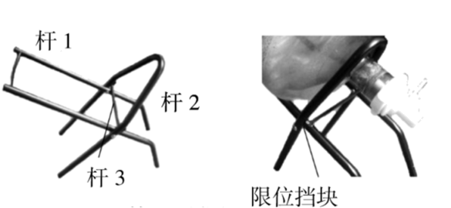
A. 刚连接、铰连接 B. 铰连接、铰连接 C. 铰连接、刚连接 D. 刚连接、刚连接
6. 近年来政府在公共领域大力推广新能源汽车的应用，如要求城市公交、出租车及城市配送等领域新能源车保有量达到一定规模，以促进新能源汽车市场的成熟和发展．下列关于新能源汽车技术的说法正确的是（ ）
A. 新能源汽车需要利用电学、化学、工程学等方面的知识，体现了技术的综合性
B. 采用先进电动机动力系统，汽车加速更快、行驶时车内更安静，体现了技术的整体性
C. 新能源汽车需要安装多种传感器和芯片，整体成本较燃油车高，体现了技术的两面性
D. 新能源汽车减少了汽油的使用，节约了石油资源，体现了技术的创新性
7. 如图所示，小明对北京和巴黎奥运会的奖牌进行了评价，下列关于该评价的说法中不正确的是（ ）
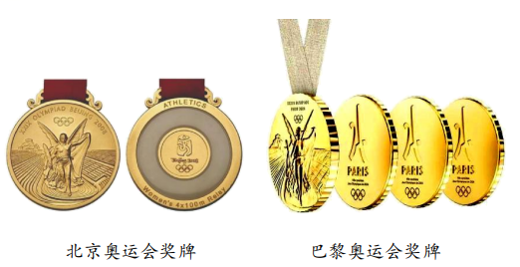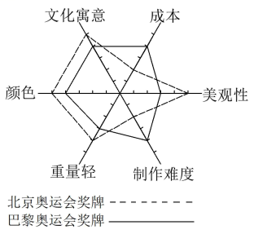
A. 该评价属于最终产品评价
B. 北京奥运会奖牌由两种材质镶嵌而成，制作难度更高
C. 巴黎奥运会奖牌由四块奖牌拼接而成，成本更高
D. 相比巴黎奥运会奖牌，北京奥运会奖牌更具文化寓意
8. 下列连接方式与其他连接方式不同的是（ ）
A. 门与门框的连接 B. 折叠雨伞骨架的连接
C. 瑞士军刀各种工具的连接 D. 斧头与斧柄的连接
9. 如图所示是某同学正在设计的一款可伸缩壁灯，要求灯罩与墙面的距离可调整并能保持调整后的距离，而且支架具有足够强度的支撑。下列设计分析中不恰当的是（ ）
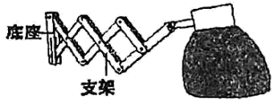
A. 底座上设有多个安装孔，以便底座与墙体牢固连接
B. 上下支架交错连接，提高支架的强度
C. 上下支架之间采用较连接，以实现可伸缩
D. 采用横截面较小的脆性塑料制作支架，节约成本，提高强度
10. 创新设计的一般过程不包括（ ）。
A. 发现与明确问题 B. 制定设计方案
C. 制作模型或原型 D. 进行科学实验
11. 以下有关流程和流程优化的说法不正确的是（ ）
A. 流程设计应考虑的基本因素包括材料、工艺、环境、设备、人员和资金
B. 流程优化包括工期优化、工艺优化、成本优化等优化指标
C. 三维打印技术制作笔筒和手工制作的流程完全相同，但工期明显缩短
D. 利用三维打印技术制作笔筒与手工制作相比，可以提高质量、降低成本
12. 作为南通“八龙过江”的重要通道之一，拟建海太过江通道位于苏通大桥下游约8公里，拟采用公路、轨道三管隧道方式穿越长江．公路连接通锡高速、沪陕高速和沪武高速，项目建成后将打通长江南北两岸交通壁垒，缓解苏通大桥过江交通压力，能更好的服务常熟、太仓、海门两岸融合发展．下图为过江铁路隧道断面图，轨距是批铁路轨道两条钢轨的内距．目前世界上大多数的铁路都采用1435mm的标准轨，这说明轨距的设计主要遵循了（ ）
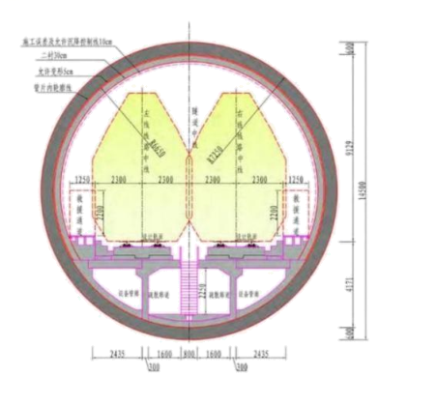
A. 科学性原则 B. 技术规范性原则 C. 实用性原则 D. 创新性原则
13. 如图所示是自行车和电动自行车的分析评价图，下列说法中不正确的是（ ）
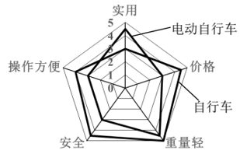
A. 电动自行车价格比自行车高
B. 坐标图是对产品的设计结果进行评价
C. 自行车的评价图所围成的面积更大，自行车一定比电动自行车更好
D. 坐标图的评价依据为设计要求和设计的一般原则相结合
14. 如图所示是一款可坐可躺的多功能椅，靠背角度、座面高度调节可一键操作，搁脚可推拉伸缩，采用大规格的五星脚支撑。下列分析与评价中不恰当的是（ ）
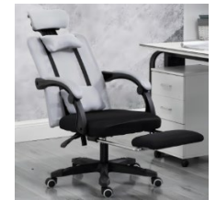
A. 靠背角度调节可一键操作，实现了人机关系的高效目标
B. 座面高度可调，考虑了人体的动态尺寸
C. 采用大规格五星脚支撑，提高了该椅的稳定性
D. 可调靠背和伸缩搁脚的设计，使该椅可坐可躺，说明功能的实现需要相应结构来保证
15. 通用技术学科核心素养中的技术意识主要培养学生对技术 的（ ）。
A. 认知和理解 B. 操作和应用
C. 创新和改进 D. 评价和选择
16. 通用技术课程的教学应注重（ ）。
A. 知识传授和技能训练 B. 理论学习和实践操作
C. 学生的自主学习和教师的指导 D. 技术的先进性和实用性
17. 如图所示的技术图样，尺寸标注正确的地方共有（ ）
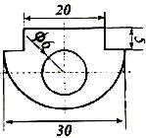
A. 1处 B. 2处 C. 3处 D. 4处
18. 分别在一根竹杆和一根同样尺寸的脆性塑料杆上不断加挂相同质量的重物，竹杆比脆性塑料杆能挂更多重物而不会断裂，说明了（ ）影响结构的强度。 （ ）
A. 材料 B. 结构的形状 C. 构件横截面形状 D. 构件的连接方式
在某红绿灯路口王小明同学经常遇到堵车，使他上学迟到。周末他到该路口认真观察后，发现是因为红灯时间设置不合理。于是他将该问题反应到交通管理部门。结合实际完成下面小题
19. 王小明同学发现问题的途径是（ ）
A. 别人给出的问题 B. 技术研究与技术试验
C. 观察日常生活 D. 设计和分析信息
20 交通管理部门在检修该红绿灯系统时，可能用到下列材料，其中属于天然材料的是（ ）
A. 钢管 B. 水泥 C. 铆钉 D. 竹竿
21. 通用技术课程的教学方法应多样化，包括（ ）。、
A. 讲授法、演示法、讨论法 B. 实验法、探究法、项目教学法
C. 案例分析法、小组合作法、自主学习法 D. 以上都是
22. 通用技术课程的评价主体应包括（ ）。、
A. 教师、学生和家长 B. 学校领导、教师和学生
C. 教育专家、教师和学生 D. 社会人士、教师和学生
23. 如图甲所示的木质榫接支架，由3个构件组成，已知构件3与构件1的结构如图乙所示，则构件2的结构是( )
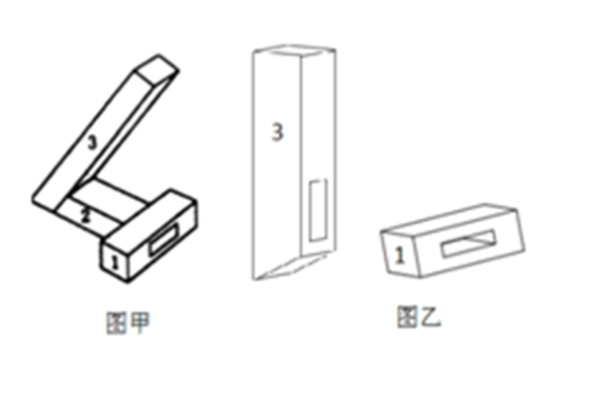
A. 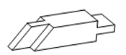B. 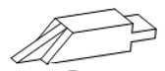C. 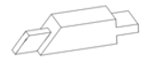D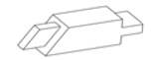.
24. 2023年3月31日，国内首辆高温超导电动悬浮试验车在试验轨道上完成了首次运行，为超导电动悬浮交通系统的应用奠定了坚实基础.这种技术试验方法属于（ ）
A. 虚拟试验法 B. 模拟试验法 C. 优选试验法 D. 强化试验法
25. 如图所示是地铁进站闸机，乘客将车票或公交卡放入读卡感应区，读卡器将卡片信息发送给服务器进行验证，验证合格后，控制开闸机构开启闸门。关于闸门的开启控制，下列说法正确的是（ ）
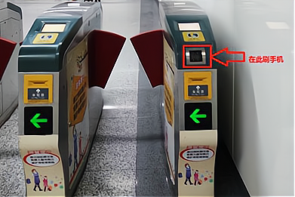
A. 该控制是闭环控制 B. 被控对象是乘客
C. 输出量是闸门的开启 D. 控制器是开闸机构
二、分析题（26小题10分,27小题8分，28小题12分，共30分）
26. 如图所示的摩托车专用的安全头盔，是根据公安部于2023年7月实行的《摩托车、电动自行车乘员头盔》（GB811-2022）生产的。请根据所学知识回答下列问题：
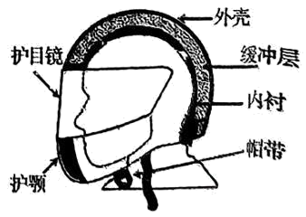
（1）该头盔属于_____结构；
A. 实体结构 B. 框架结构 C. 壳体结构 D. 组合结构
（2）摩托车安全头盔的设计符合_____和______等设计的一般原则；
A．安全性原则 B．道德原则 C．经济性原则 D．技术规范性原则
（3）以下不属于该安全头盔要素的是_____；
A 帽带 B. 人头 C. 泡沫缓冲层 D. 护目镜
（4）帽带的连接最好采用_____；
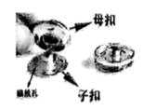
A. 系上“七节扣” B. 缝制“暗加”
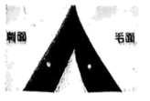
C. 打“活结”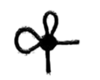 D. 粘上“魔术贴”
27. 如图所示是一款儿童车载座椅，请完成以下任务：
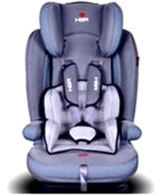
（1）该款车载儿童安全座椅提供ISOFIX接口和车载三点式安全带两种安装方式，以适应不同品牌的不同车型，在设计分析中主要是从什么角度考虑的_______
A. 使用者 B. 使用环境 C. 物品本身
（2）该款安全座椅在安装过程中，设计了独特的快门式安装方式，并伴有“咔哒”声和绿色提示，防止粗心，避免安装不到位。这主要实现了人机关系的 _______
A. 高效 B. 安全 C. 健康 D. 舒适
（3）该车载安全座椅有三档调节模式分别供孩子玩耍、观景和深睡，从系统角度分析，这主要体现系统________
A. 整体性 B. 相关性 C. 目的性
D. 动态性 E. 环境适应性
（4）安装座椅的骨架采用高强度HDPE材料，韧性强，缓冲散力，主要为了提高座椅的_________
A. 稳定性 B. 强度
28. 小明在通用技术实践课上设计制作了植物定时浇水控制装置。使用中发现需要人工向水箱中加水，小明想增加自动补水控制子系统（如图所示），实现全自动浇水。控制器分别控制水泵和电控阀门，浇水时启动水泵抽水，当水位下降到下限时，打开电控阀门，向水箱补充自来水，当水位上升到上限时，关闭电控阀门。请根据题图及其描述完成以下任务：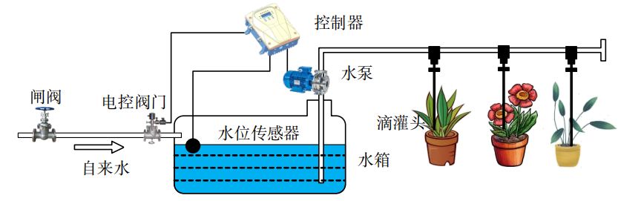
（1）原系统中浇水的控制方式属于__________（A．开环控制：B．闭环控制）：
（2）小明在该系统的改进设计中明确的问题是（单选）__________；
A．需要人工向水箱加水； B．设计定时浇水控制子系统； C．设计自动补水控制子系统。
（3）小明设计补水控制子系统时进行了以下分析，其中不恰当的是（单选）__________；
A．补水控制子系统与浇水控制子系统协调工作，实现全自动浇水；
B．浇水控制子系统与补水控制子系统可以共用一个控制器；
C．选择电控阀门时应考虑水泵的流量；
D．优先保证实现自动补水功能，然后再考虑实现定时浇水功能。
（4）请根据题图及其描述填写补水控制子系统方框图（填写文字）。__________
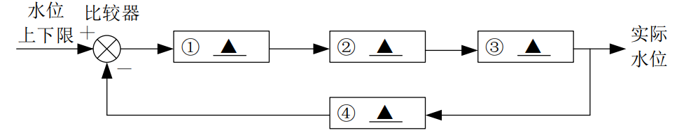
水位传感器
三、简答题（共10分）
29. 如果结构能够传递（或承受）任意形式的荷载，则称为稳定结构。或者说，结构的稳定性指的是结构抵抗失稳的能力。请仔细观察并分析下图所示的几种结构，回答以下问题。
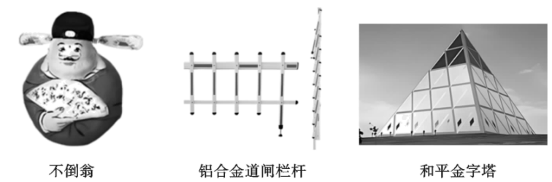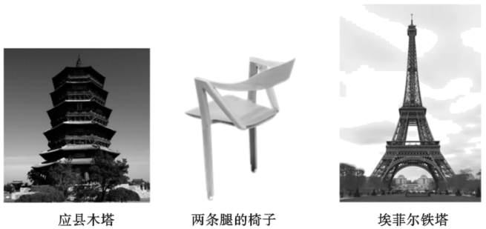
（1）图中哪些结构的稳定性较好？
（2）请简述影响结构稳定性的因素。

30. 画以下图形的三视图：（10分）
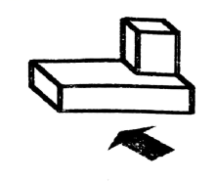

通用技术考试参考答案
1）【答案】D
【解析】
【详解】铰连接一般指构件间能够绕某一固定轴相对转动的连接，如吊扇（风扇叶片绕轴转动）、童车车轮（轮子绕轴转动）和门把手（把手绕转轴转动）都存在铰连接；而孔明锁原理上各部件是通过相互咬合或滑动拼合，不存在绕固定转轴转动的“铰连接”，故选D。
2）【答案】A
3）【答案】B
4）【答案】D
5）【答案】C
6）【答案】A
7）【答案】C
【解析】
【详解】由坐标图评价可得，巴黎奥运会奖牌成本相较北京奥运会奖牌成本要低，选项C错误。
8）【答案】D
9）【答案】D
【详解】A、B、C三项的设计分析都符合可伸缩性和稳定性要求，如底座多孔便于牢固固定、支架交错增加强度、以及用铰链等方式实现伸缩；而D项使用横截面小且脆性的塑料并不能提高强度，与保证支架足够强度的设计目标相矛盾，因此不恰当。故选D。
- 【答案】D
- 【答案】C
12）【答案】B
13）【答案】C
14）【答案】B
【详解】本题考查的知识点是设计中的人机关系。B选项中座面高度可调，考虑了人体的尺寸和偏好，提供最佳的支撑和舒适性，确保双脚平放在地面上，形成一个90度的膝关节角度，减轻脊柱压力，促进良好的姿势，并防止因长时间坐姿造成的腰背疼痛，而不是考虑人体的动态尺寸。故答案为B选项。
15）【答案】A
16）【答案】C
【解析】
17）【答案】A
18）【答案】A
【答案】19. C 20. D
21. D
22）【答案】 A
23）【答案】D
24）【答案】B
25）【答案】C
26）【答案】（1）C （2） ①. A ②. D （3）B （4）A
27）【答案】（1）B （2）AB （3）C （4）B
【解析】
【小问1详解】
为兼容不同车型而提供两种安装方式，属于对不同使用环境的考虑。故选B。
【小问2详解】
“咔哒”声与绿色提示能有效防止安装失误，确保人机关系的“安全”。同时也体现了高效，故选AB。
【小问3详解】
有三档调节可供玩耍、观景、睡眠等，体现了系统的目的性。故选C。
【小问4详解】
高强度HDPE骨架的韧性与缓冲性能，核心目的是增强座椅整体“强度”。故选B。
28）【答案】 ①. A ②. C ③. D ④. ①控制器；②电控阀门；③水箱；
29）【答案】（1）不倒翁、和平金字塔、应县木塔、埃菲尔铁塔。
（2）重心的位置：重心位置低的结构稳定性好；
结构的支撑面积：支撑面积大的结构稳定性好；
结构的几何形状：上端小、下端大的结构，稳定性好。
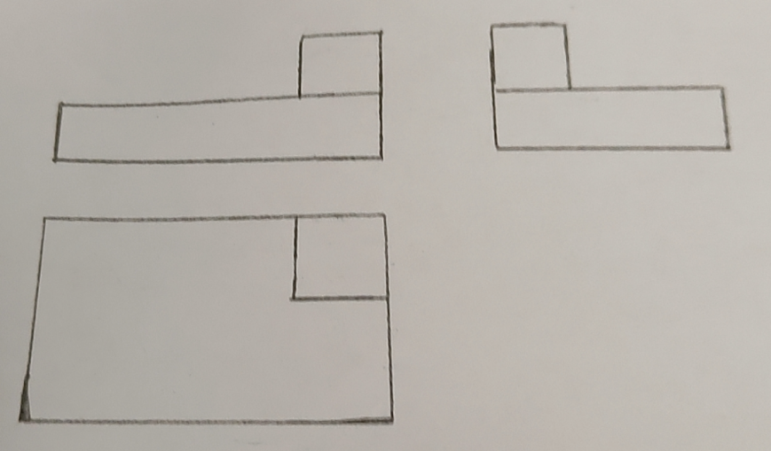
30）答案

